龙门县市场物业管理有限公司
- 龙门县龙城街道石巷口路中心市场南楼一楼16号
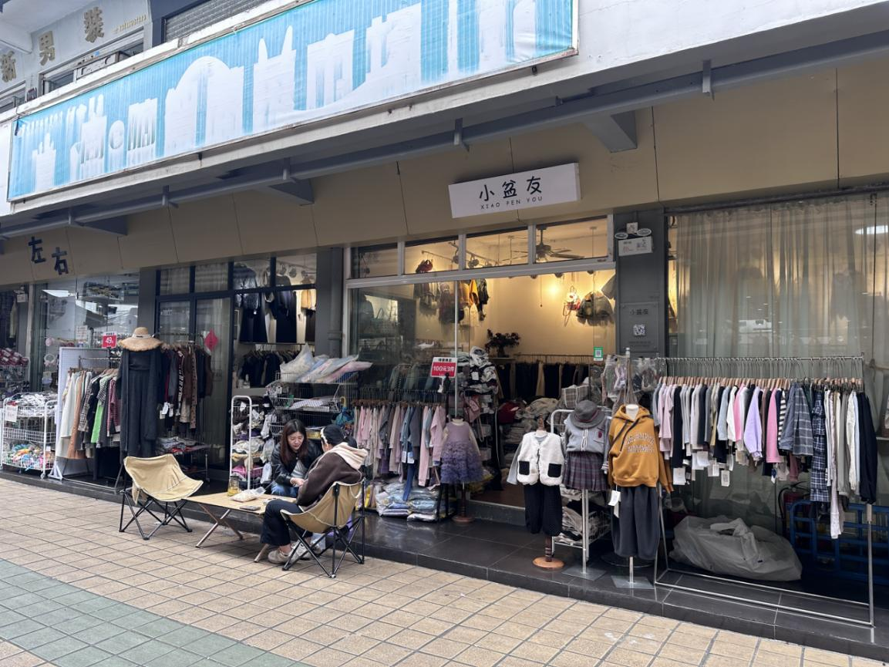
2、龙门县龙城街道石巷口路中心市场南楼一楼17号
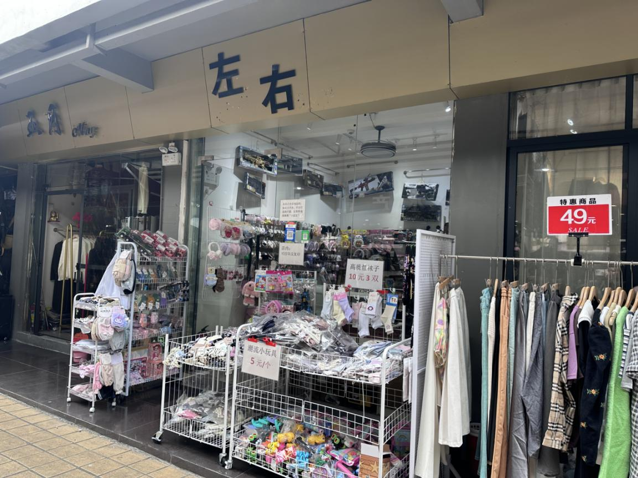
3、龙门县龙城街道石巷口路中心市场主楼一楼19号
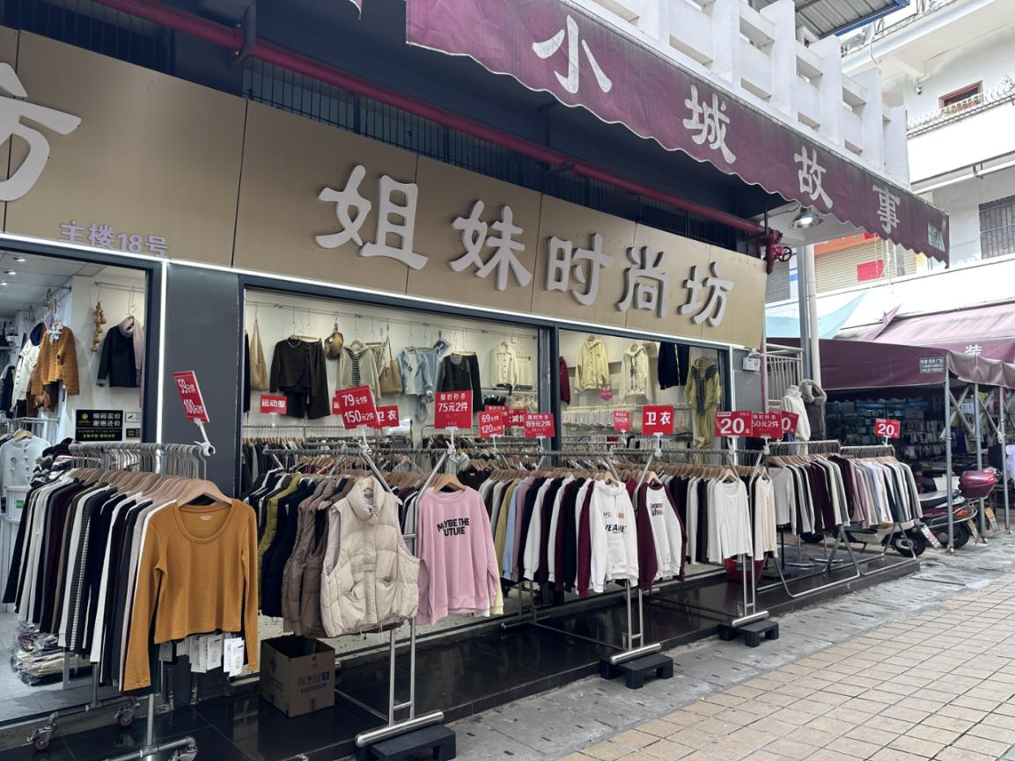

- 龙门县龙城街道石巷口路中心市场主楼一楼26号
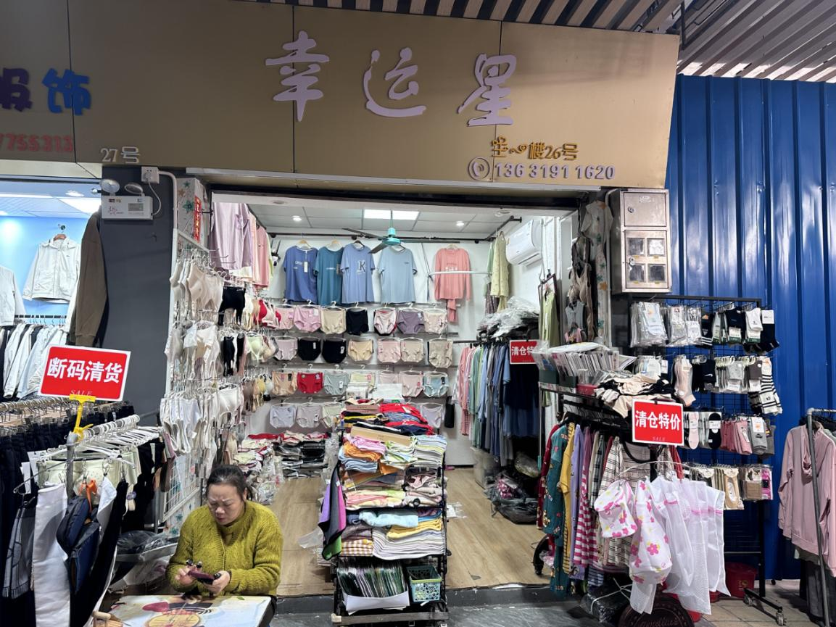

- 龙门县龙城街道石巷口路中心市场主楼一楼28号
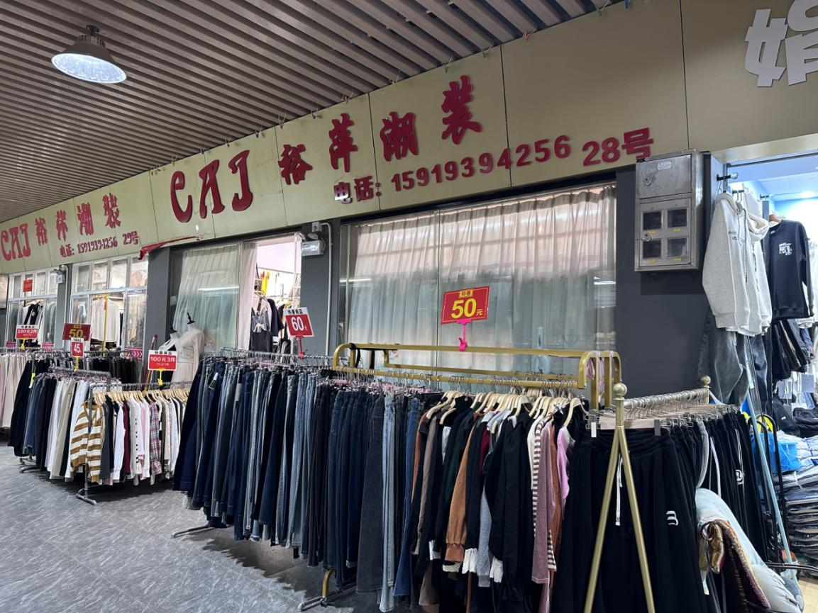
- 龙门县龙城街道石巷口路中心市场北楼一楼4号
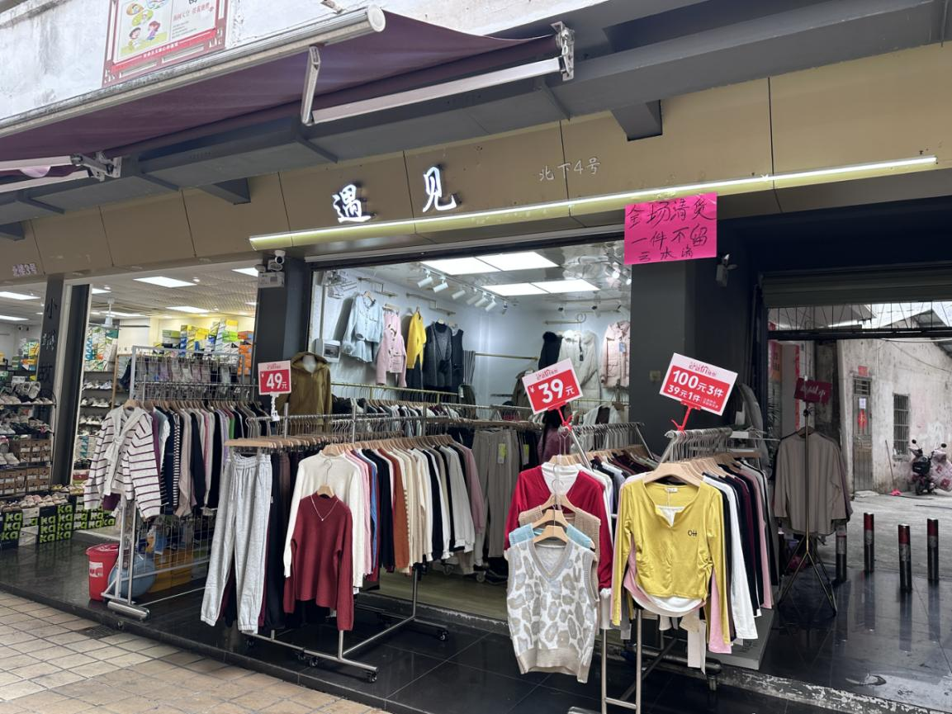
- 龙门县龙城街道石巷口路中心市场东楼一楼7-2号

